CHEMIA

Wymagania programowe na poszczególne oceny –
obejmują oceny śródroczne i roczne
Szkoła Branżowa I stopnia – klasa : 1-3

Realizuje: Dorota Kędzierska

Wymagania programowe na poszczególne oceny
Propozycje wymagań programowych na poszczególne oceny na podstawie treści zawartych w podstawie programowej (załącznik nr 1 do rozporządzenia, Dz.U, z 2018r., poz. 467), programie nauczania dla szkoły branżowej I stopnia

Kryteria oceny uczniów z zaleceniami poradni psychologiczno-pedagogicznej:
- Ocenianie ucznia o specjalnych potrzebach edukacyjnych dostosowane jest do jego
indywidualnych możliwości. Uwzględnia ono zalecenia opinii lub orzeczenia PPP, jego
zaangażowanie w proces dydaktyczny oraz postępy w nauce.
2. W ocenianiu uczniów z dysfunkcjami uwzględnione zostaną zalecenia poradni, takie
jak:
• wydłużenie czasu wykonywania ćwiczeń praktycznych,
• możliwość rozbicia ćwiczeń złożonych na prostsze i ocenienie ich wykonania etapami,
• konieczność odczytania poleceń przekazywanych innym uczniom w formie pisemnej,
• branie pod uwagę poprawności merytorycznej wykonanego ćwiczenia, a nie jego
walorów estetycznych,
• możliwość (za zgodą ucznia) zamiany pracy pisemnej (praca klasowa lub sprawdzian) na odpowiedź ustną,
• podczas odpowiedzi ustnych zastąpienie pytań złożonych większą ilością prostych,
• obniżenie wymagań dotyczących estetyki zeszytu przedmiotowego,
• możliwość udzielenia pomocy w przygotowaniu pracy dodatkowej.

- Wymagania mogą być zmienione na korzyść ucznia, zgodnie z zaleceniami zawartymi w KIPU (Karta Indywidualnych Potrzeb Ucznia), lub IPET (Indywidualny Program Edukacyjno – Terapeutyczny):

► Uczniowie z trudnościami dydaktycznymi:
- w związku z dużym problemem w selekcji i wyborze najważniejszych informacji z danego tematu
można wypisać kilka podstawowych pytań, na które uczeń powinien znaleźć odpowiedź czytając dany
materiał (przy odpytywaniu prosić o udzielenie na nie odpowiedzi),
- pozostawianie większej ilości czasu na przygotowanie się z danego materiału (dzielenie go na małe części,
wyznaczanie czasu na jego zapamiętanie),
- wspomaganie rozumienia treści tekstów czytanych samodzielnie poprzez pytania dodatkowe, wskazówki,
- podawanie poleceń w prostej formie,
- częste odwoływanie się do konkretu, przykładu,
- unikanie pytań problemowych, przekrojowych,
- odrębne instruowanie ucznia, zadawanie do domu tyle, ile uczeń jest w stanie wykonać samodzielnie.

► Specyficzne trudności w uczeniu się:

a) Dysgrafia, czyli brzydkie, nieczytelne pismo – dostosowanie wymagań będzie dotyczyło formy
sprawdzania wiedzy, np., jeśli nauczyciel nie może przeczytać pracy ucznia, może go poprosić, aby
uczynił to sam, lub przepytać ustnie z tego zakresu materiału, może też skłaniać ucznia do pisania
drukowanymi literami lub na komputerze,

b) Dysortografia, czyli trudności z poprawną pisownią pod względem ortograficznym, fonetycznym,
interpunkcyjnym – dostosowanie wymagań dotyczy głównie formy sprawdzania i oceniania wiedzy
z tego zakresu – podczas oceny prac pisemnych nie uwzględnia się poprawności ortograficznej,

c) Dysleksja:
- uwzględnianie trudności z zapamiętywaniem nazw, symboli, wzorów,
- w czasie odpowiedzi ustnych dyskretne naprowadzanie, dawanie więcej czasu na przypomnienie
nazw, terminów,
- podczas uczenia stosowanie technik skojarzeniowych ułatwiających zapamiętywanie,
- wprowadzanie w nauczaniu metod aktywnych, angażujących jak najwięcej zmysłów (ruch, dotyk,
wzrok, słuch), używanie wielu pomocy dydaktycznych, urozmaicanie procesu nauczania,
- zróżnicowanie formy sprawdzania wiadomości i umiejętności tak, by ograniczyć ocenianie na podstawie
pisemnych odpowiedzi ucznia,
- przeprowadzanie sprawdzenia wiadomości ustnie z ławki, niekiedy nawet odpytywanie indywidualnie,
- częste ocenianie prac domowych.

Uczniowie z zaburzeniami zachowania i emocji – (nadpobudliwi psychoruchowo ADHD,
niedostosowani społecznie lub zagrożeni niedostosowaniem, z zaburzeniami zachowania):
- nie karanie za objawy nadpobudliwości np. wiercenie się na lekcji,
- upewnienie się czy uczeń zrozumiał wydane polecenie (w razie potrzeby powtórzyć je jeszcze raz),
- w trakcie lekcji sprawdzać, czy uczeń kontynuuje zadaną pracę (jeśli nie – przypomnieć mu po raz
kolejny co ma robić),
- gdy uczeń zgłasza się niepytany do odpowiedzi, przekrzykuje innych – takie zachowanie ignorować,
- rozkładanie trudniejszych zadań na etapy,
- stałe kontrolowanie i przypominanie o obowiązkach, oraz pomoc w ich realizacji,
- przed zakończeniem lekcji sprawdzanie czy uczeń zapisał notatkę, treść zadania domowego.

Na podstawie art. 72 ust.1 Ustawy z dnia 14 grudnia 2016 r. Prawo Oświatowe
( tj. Dz. U. z 2018r poz. 996 ze zm. ) uchwalono i przyjęto następujące brzmienie:
Stopień celujący otrzymuje uczeń , który:
a/ opanował pełny zakres wiedzy i umiejętności wynikających z wymagań edukacyjnych danych zajęć określonych w podstawie programowej kształcenia ogólnego lub efektów kształcenia i kryteriów weryfikacji w podstawie programowej kształcenia w zawodzie szkolnictwa branżowego oraz wymagań edukacyjnych wynikających z realizowanych w szkole programów nauczania;
b/ biegle posługuje się zdobytymi wiadomościami w rozwiązywaniu problemów teoretycznych lub praktycznych, proponuje rozwiązania nietypowe;
c/ wykazuje się samodzielnością i twórczo rozwija własne uzdolnienia i zainteresowania;
d/wykazuje się bardzo dużą aktywnością, jest niezwykle zaangażowany w wywiązywaniu się bardzo dużą aktywnością, jest niezwykle zaangażowany w wywiązywaniu się z obowiązków wynikających z zajęć dydaktycznych;

Wymagania edukacyjne z chemii dla szkoły branżowej w zakresie podstawowym
Klasa 1
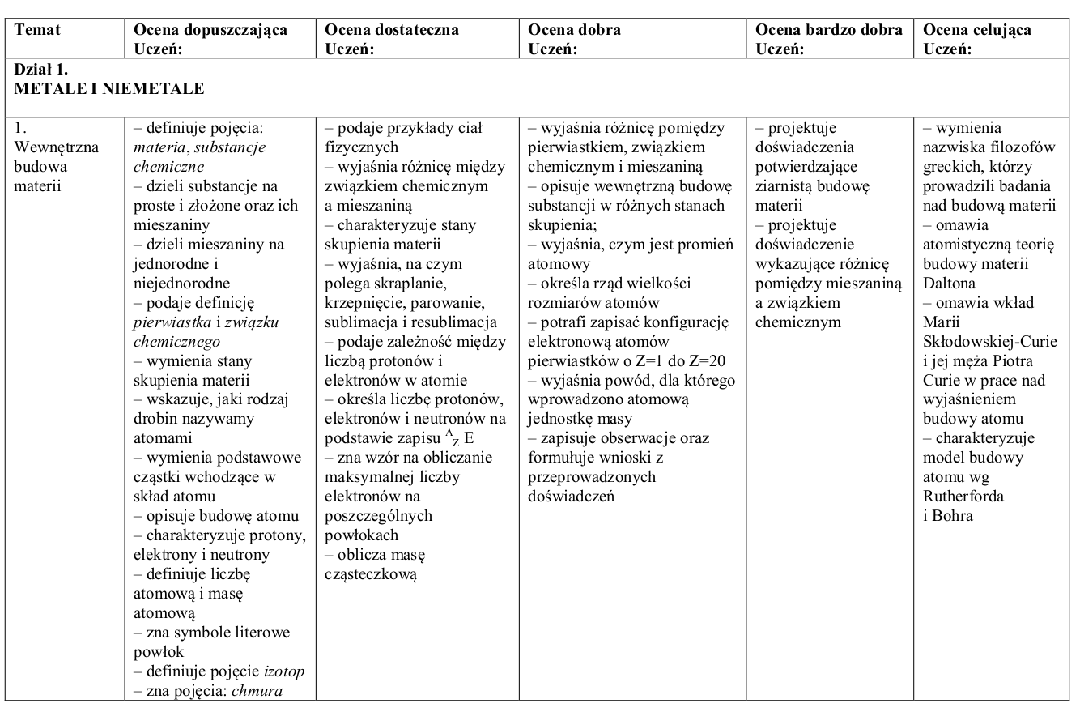
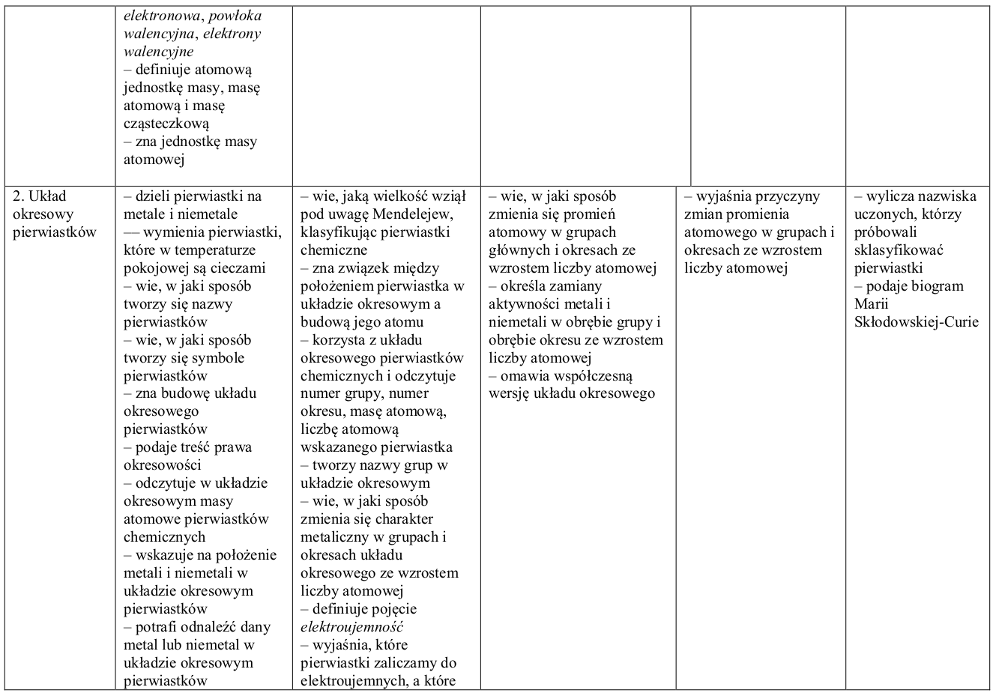
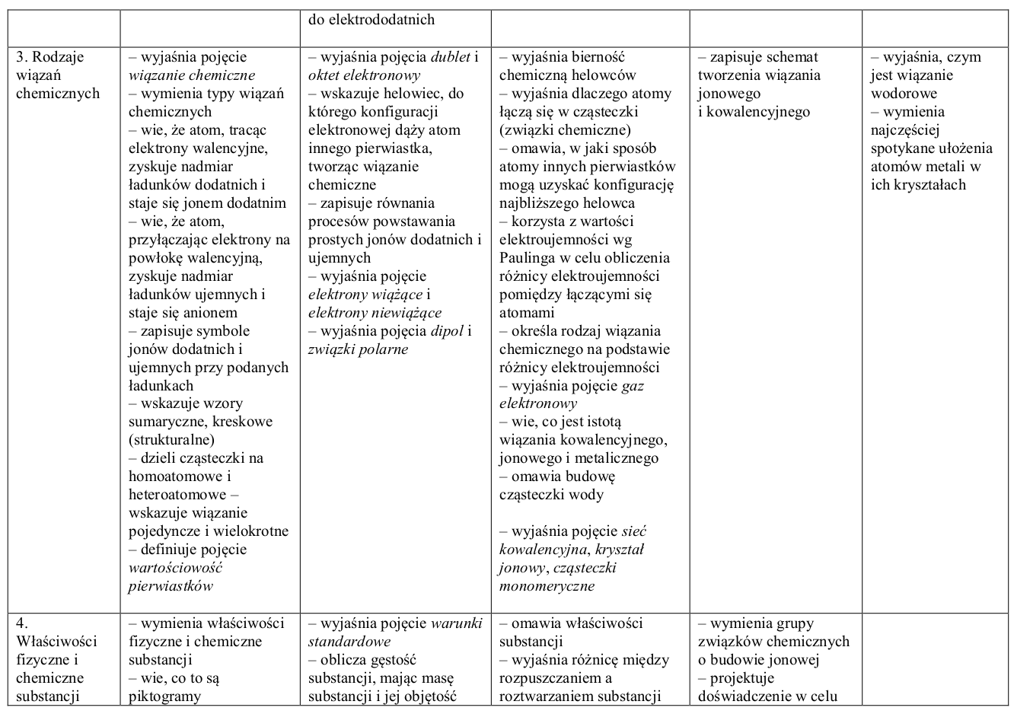
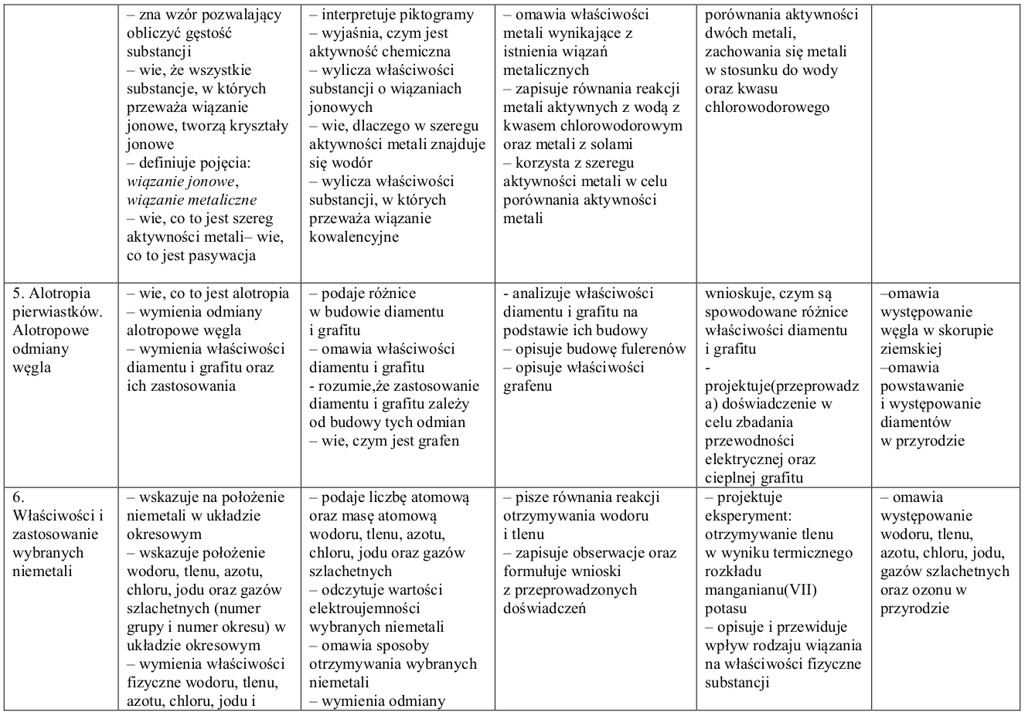

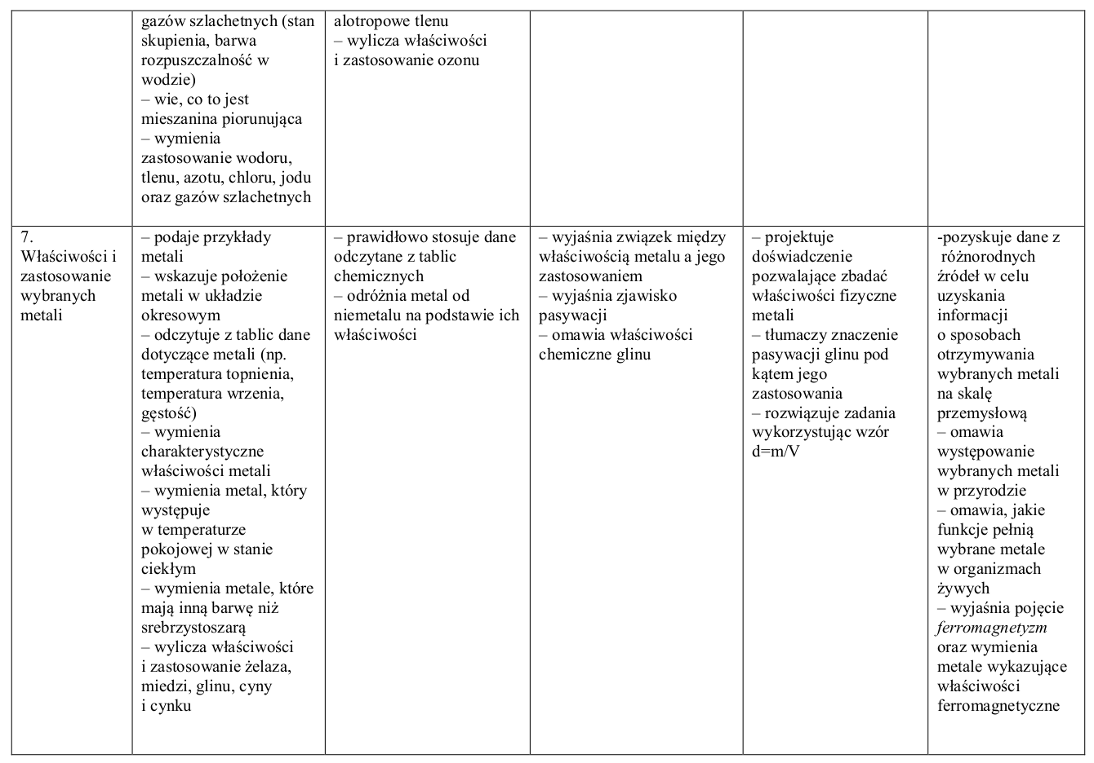
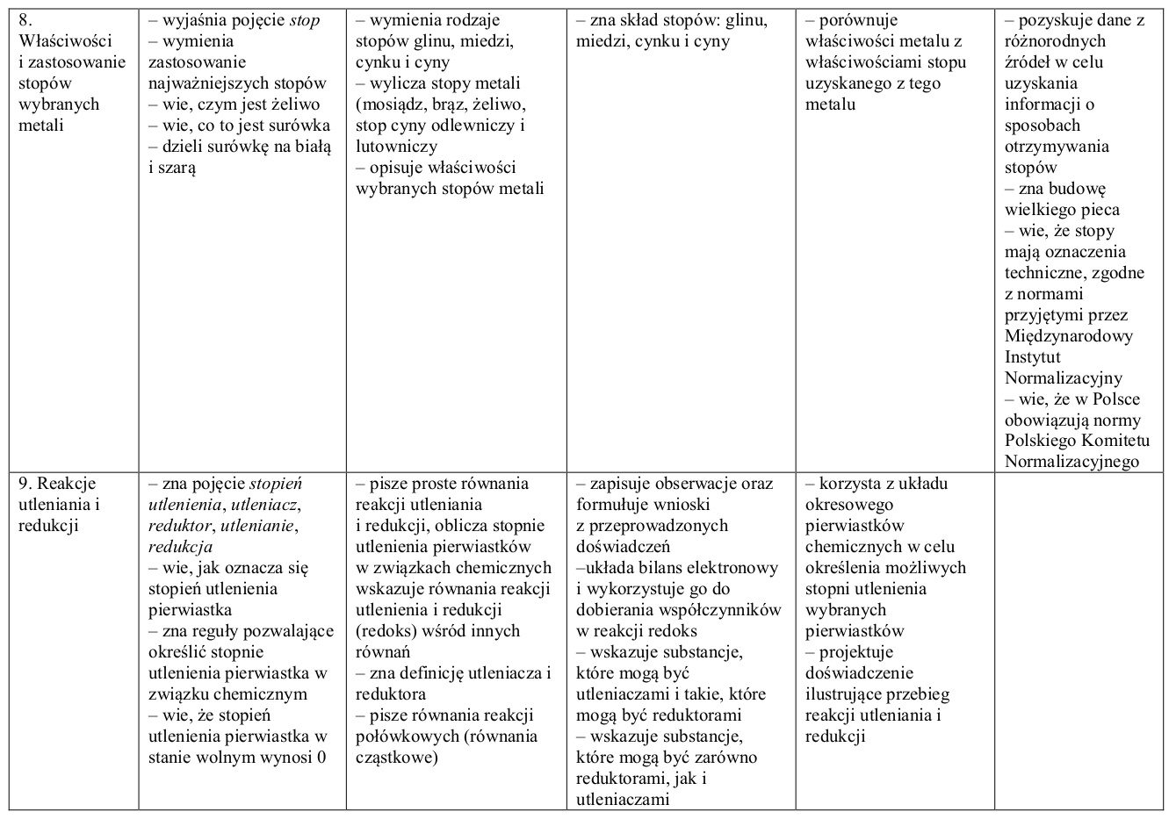

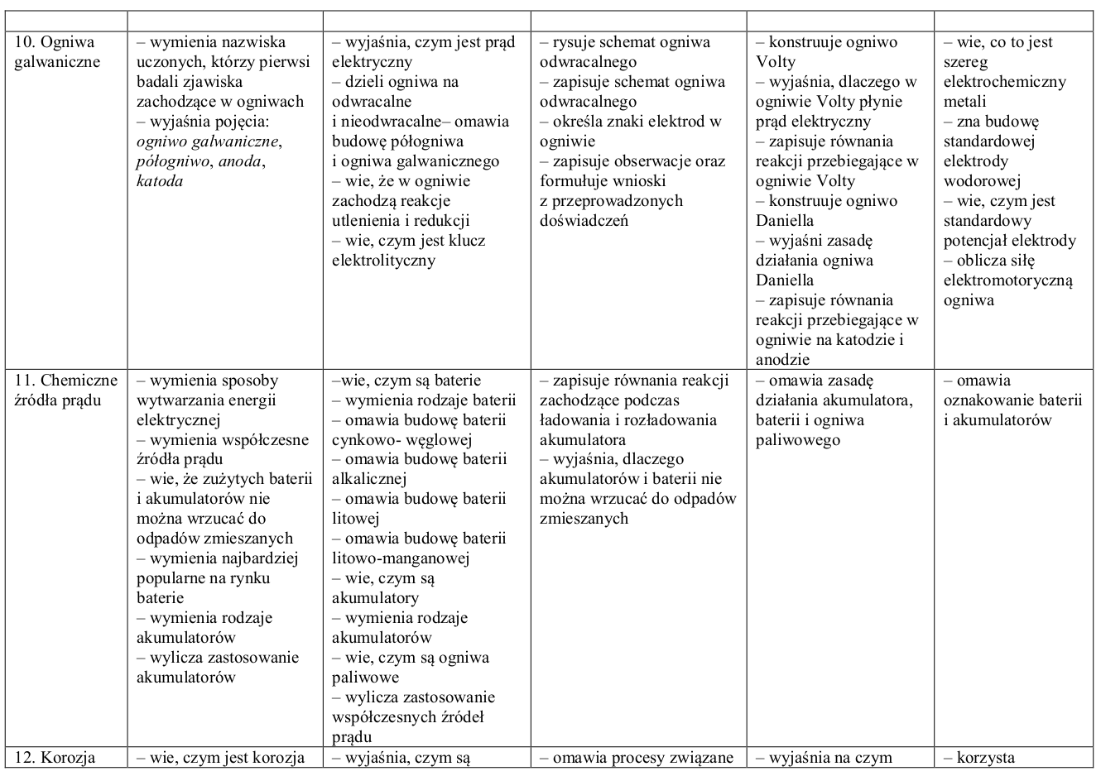
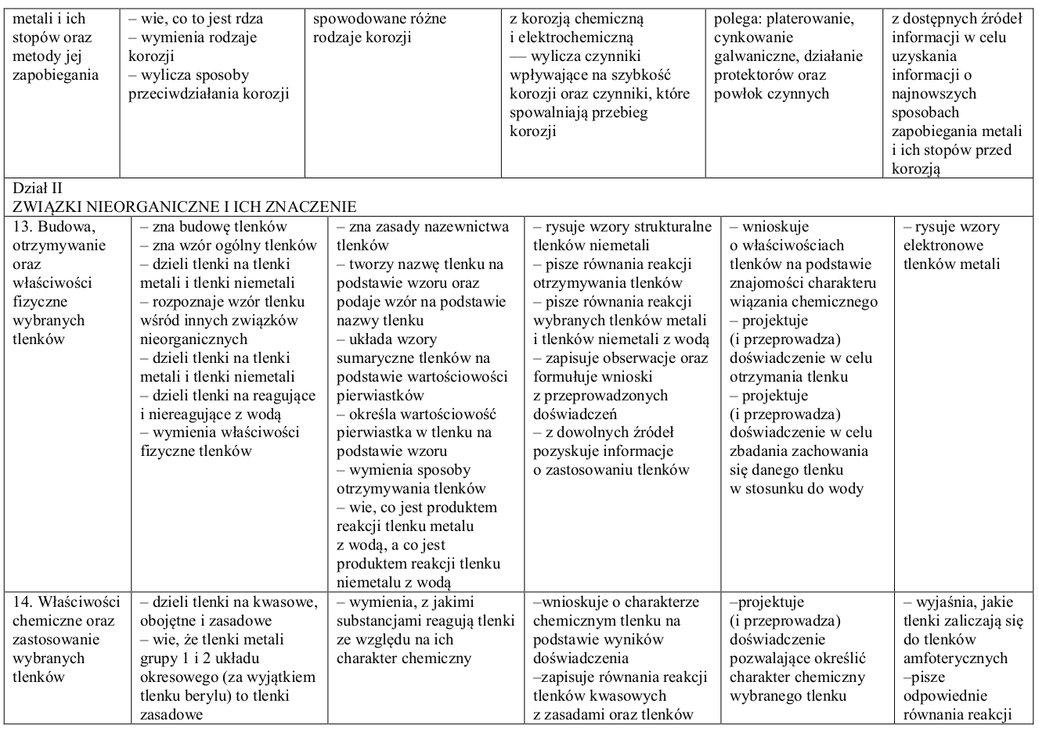
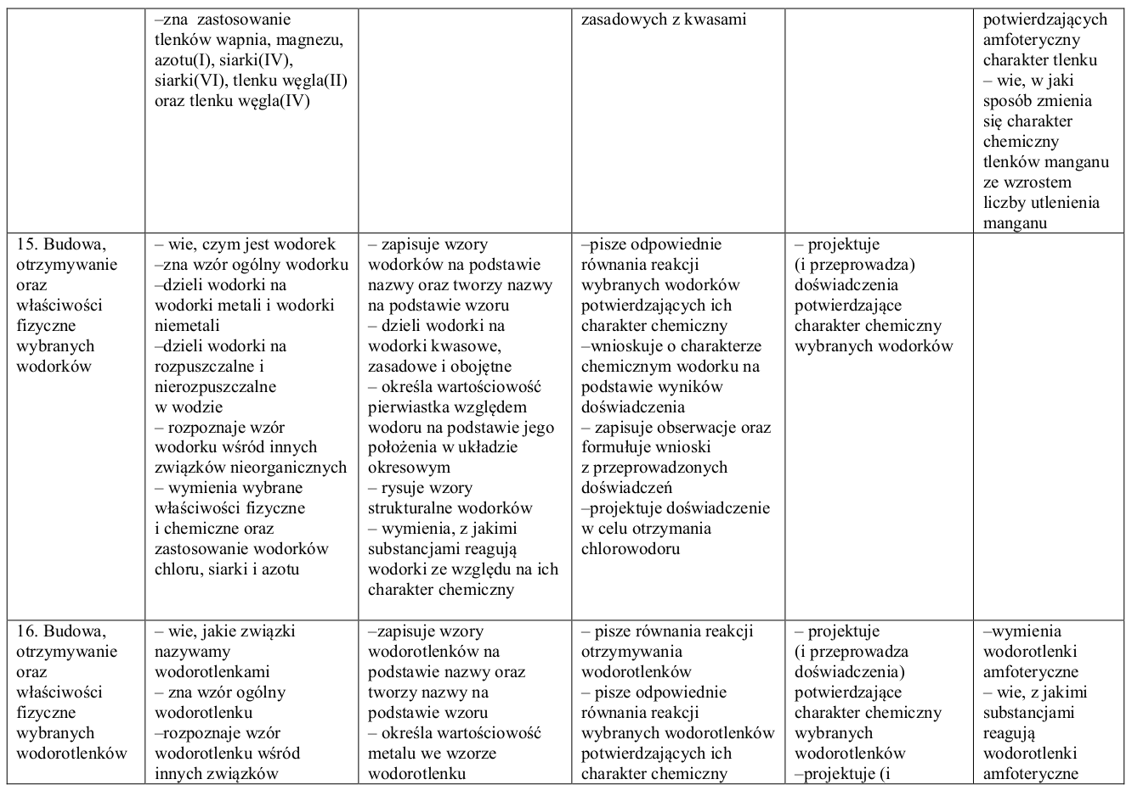
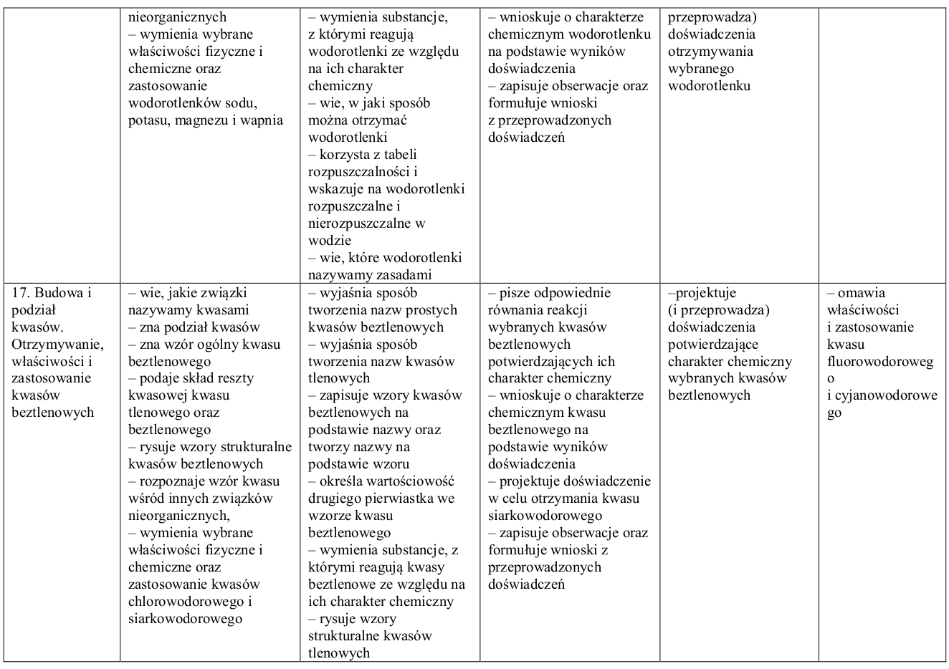

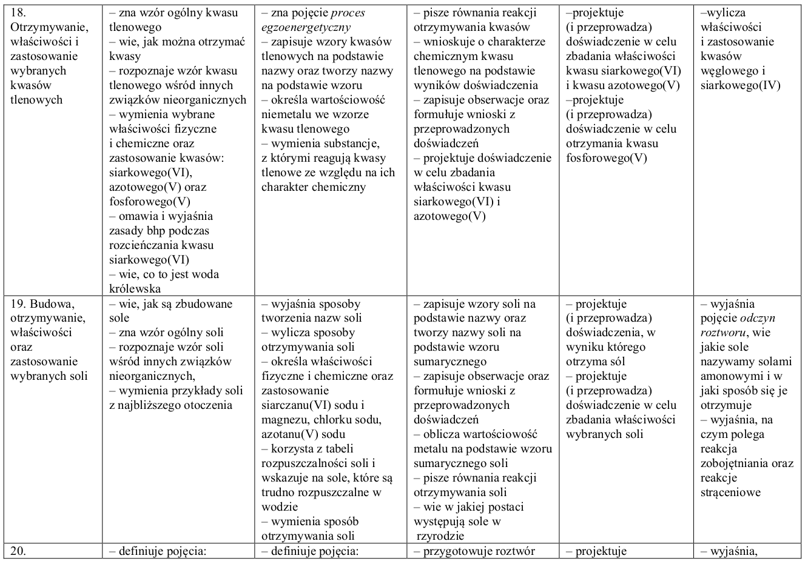
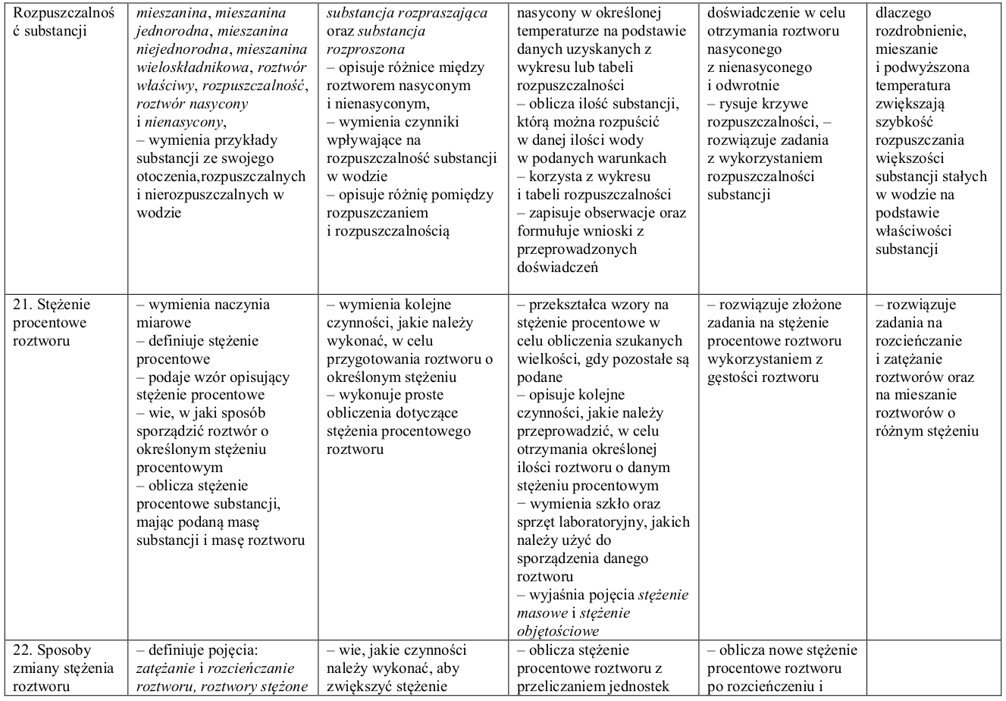
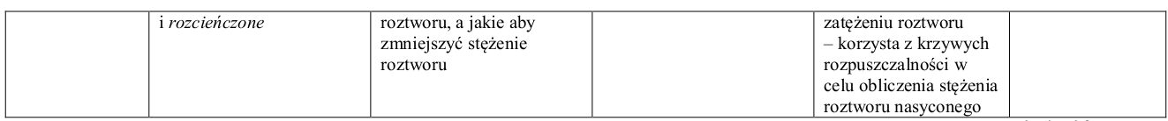

Klasa 2
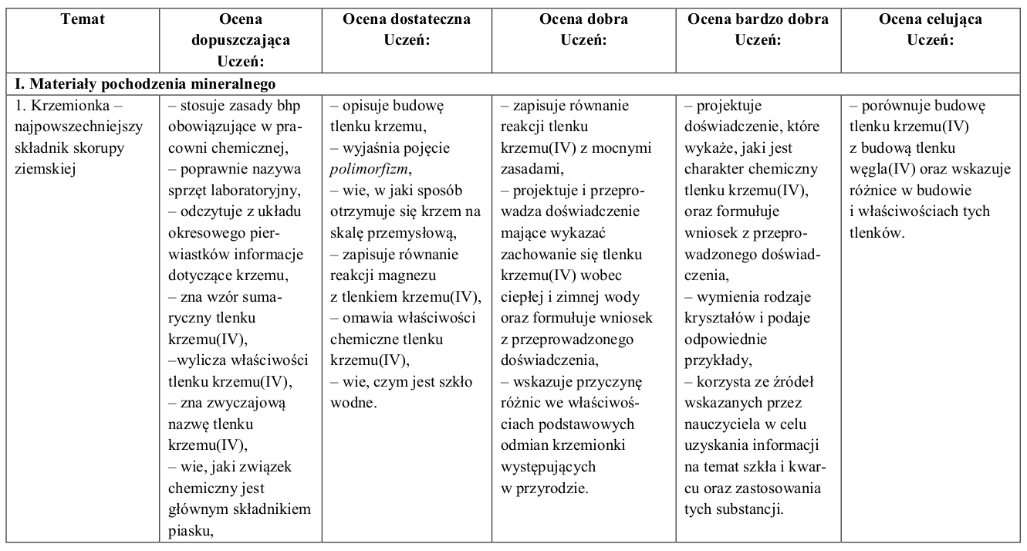
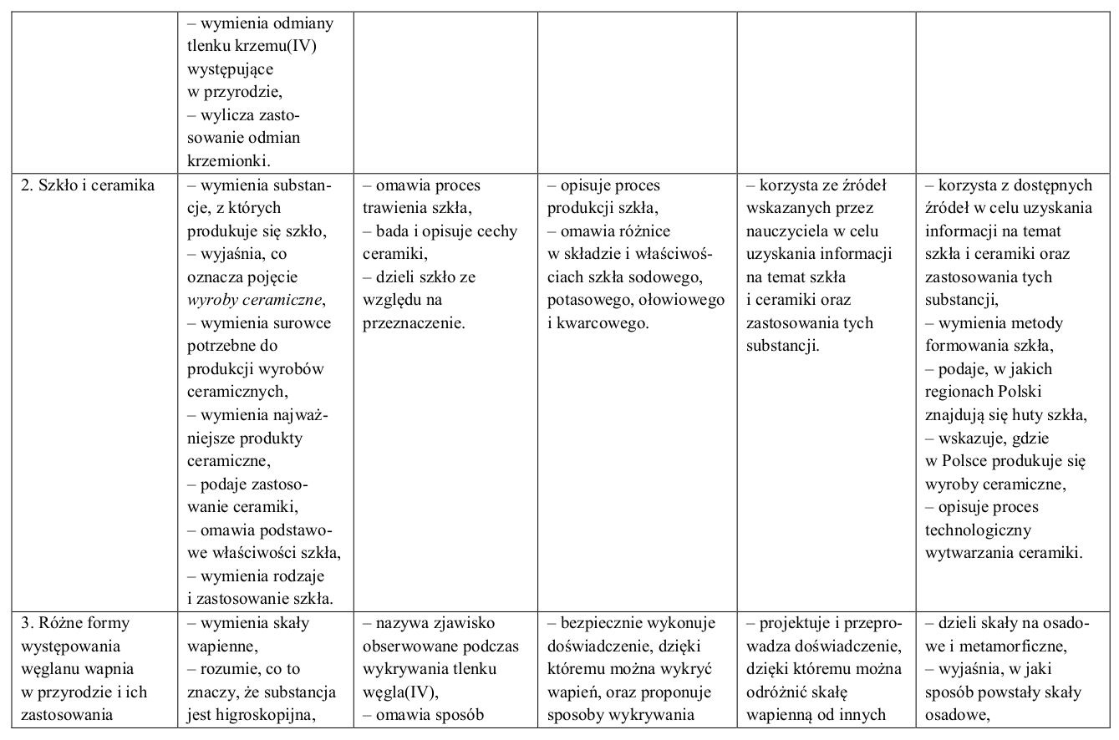

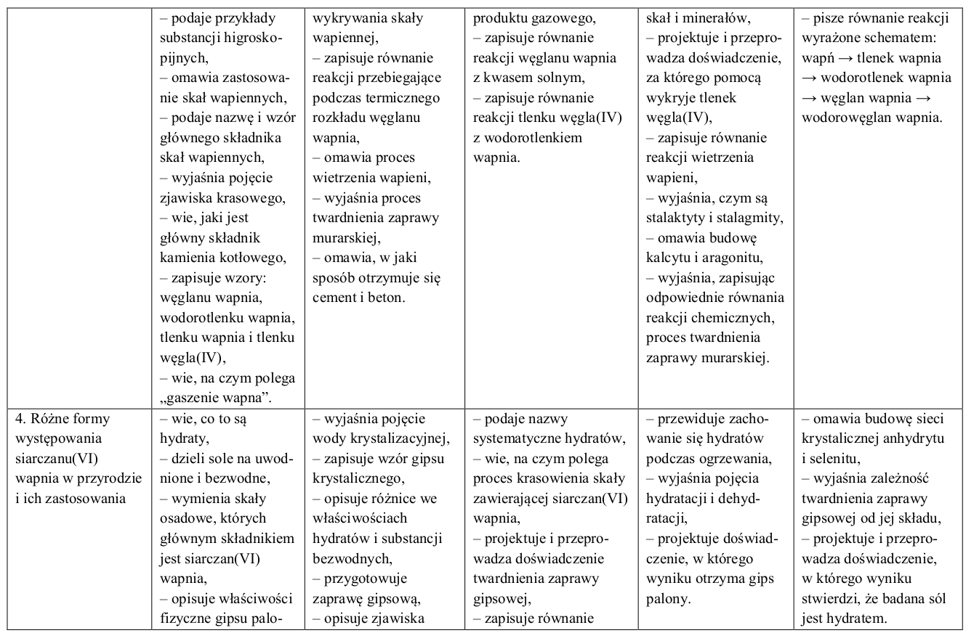
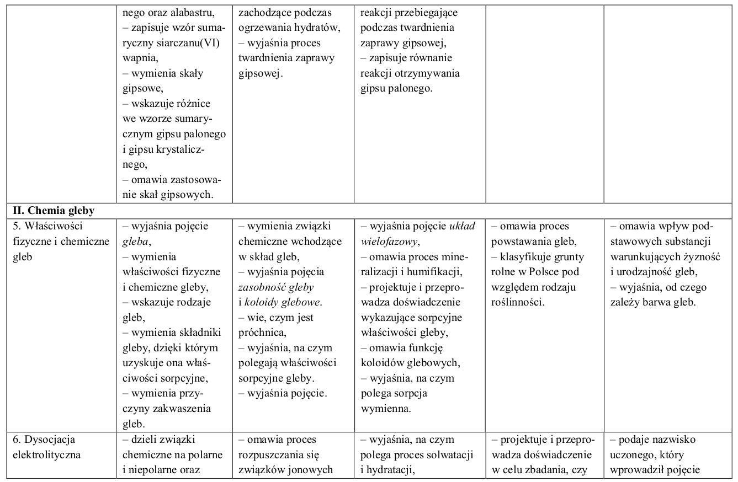

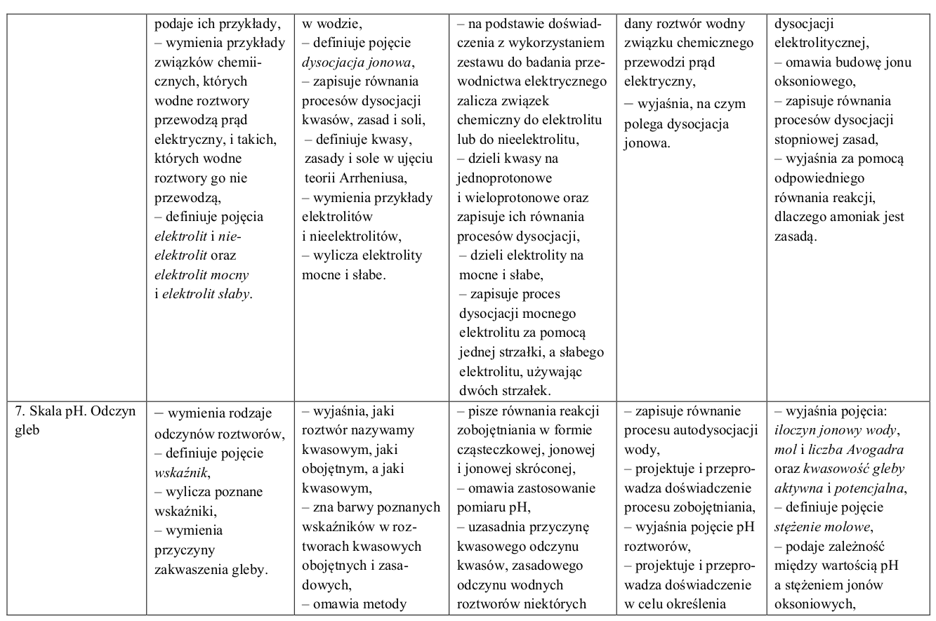
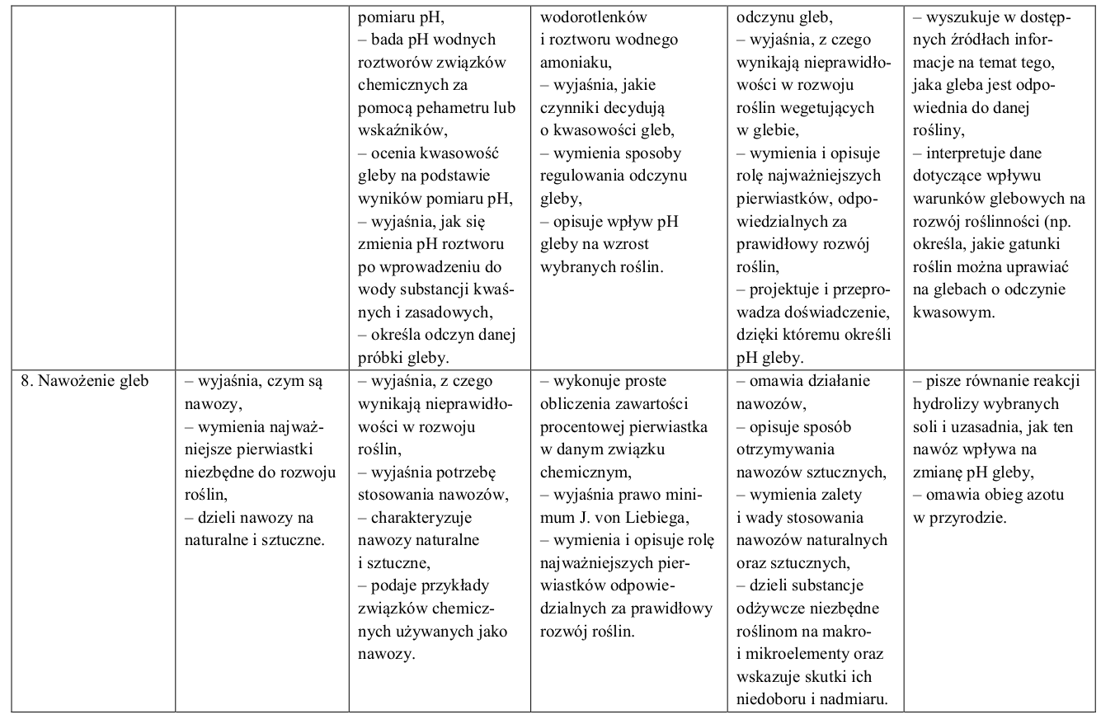

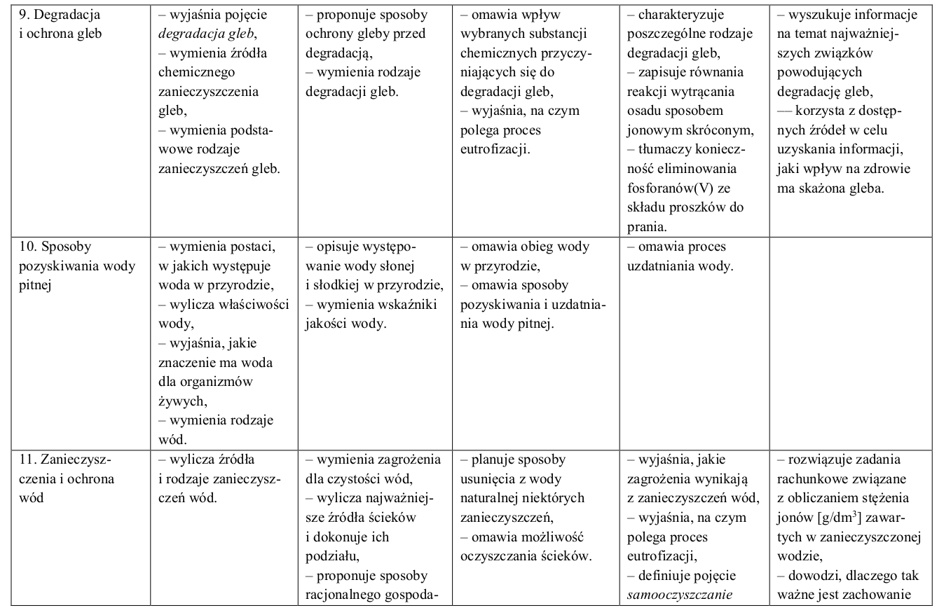
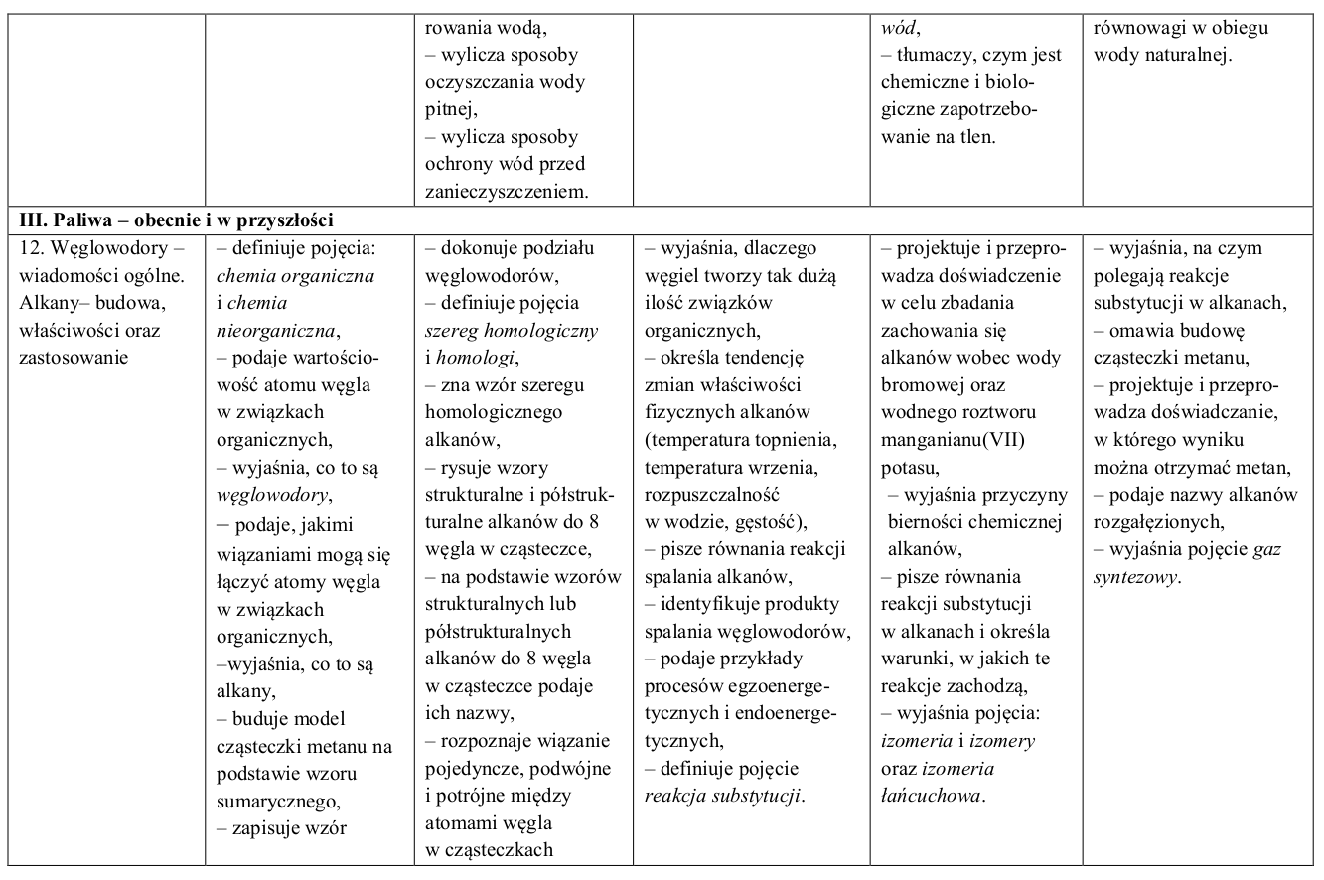

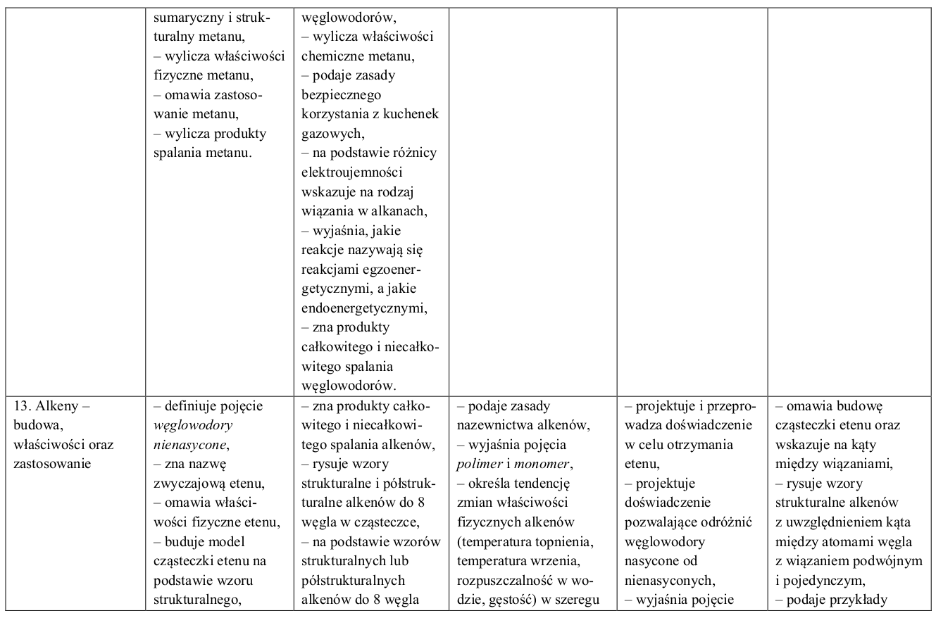
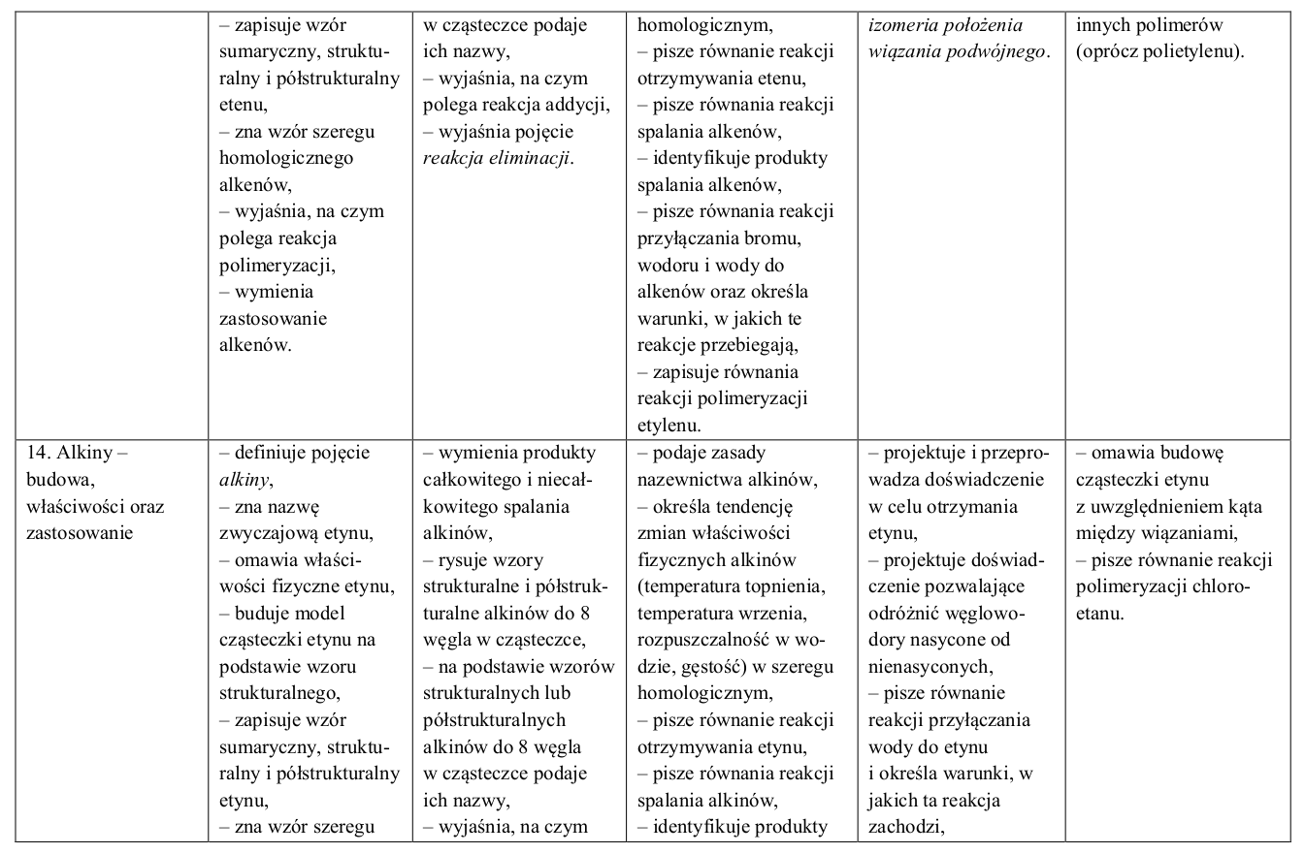

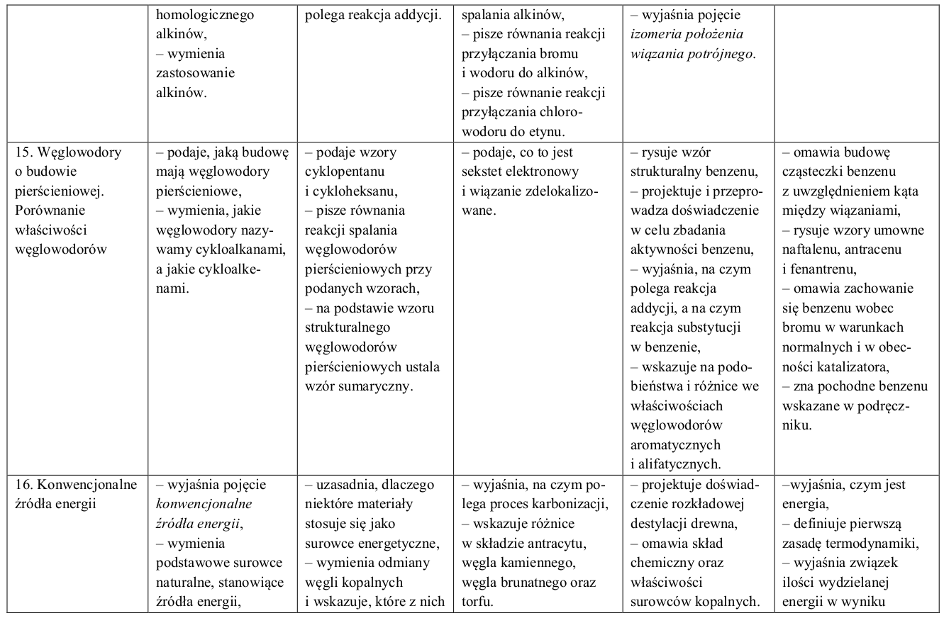
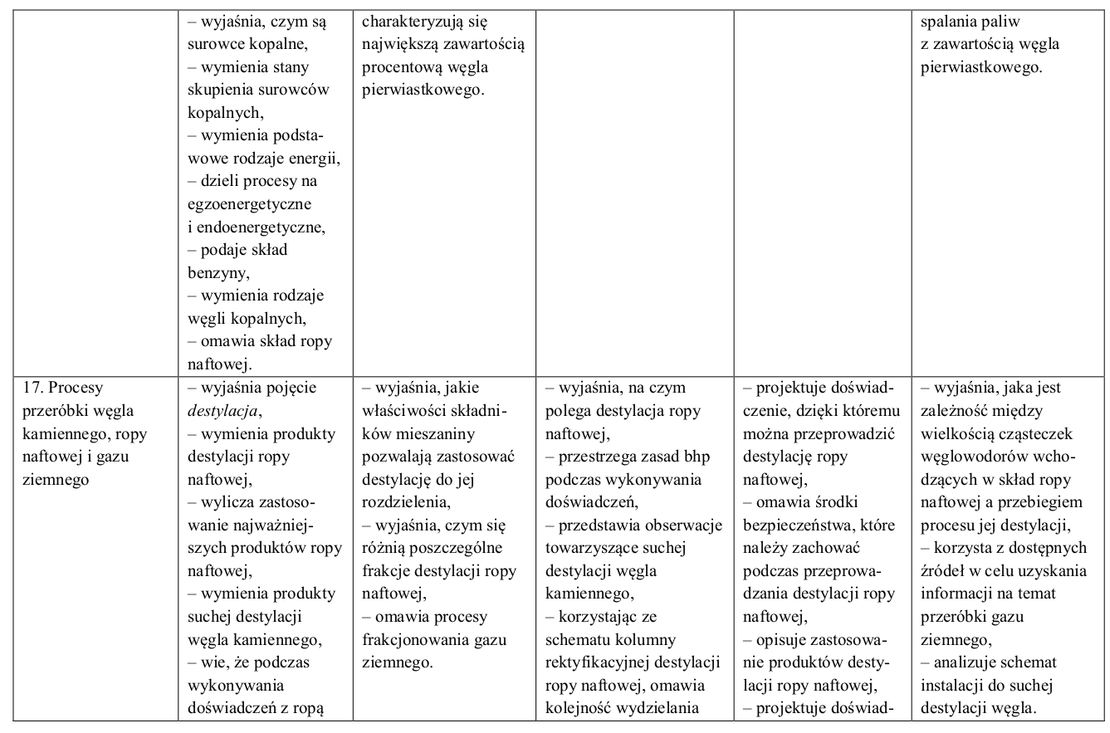
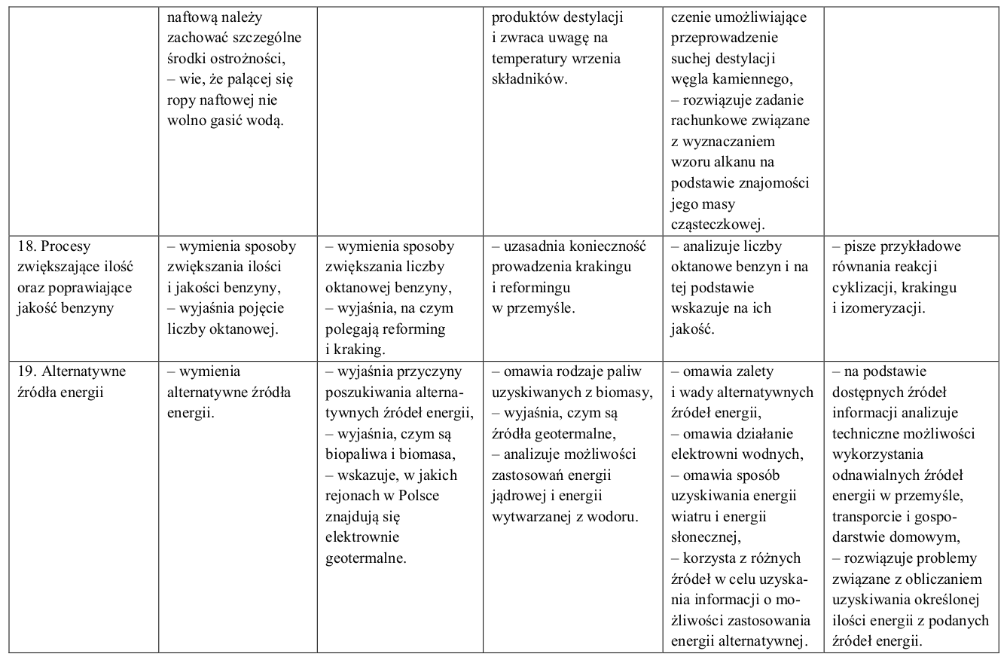
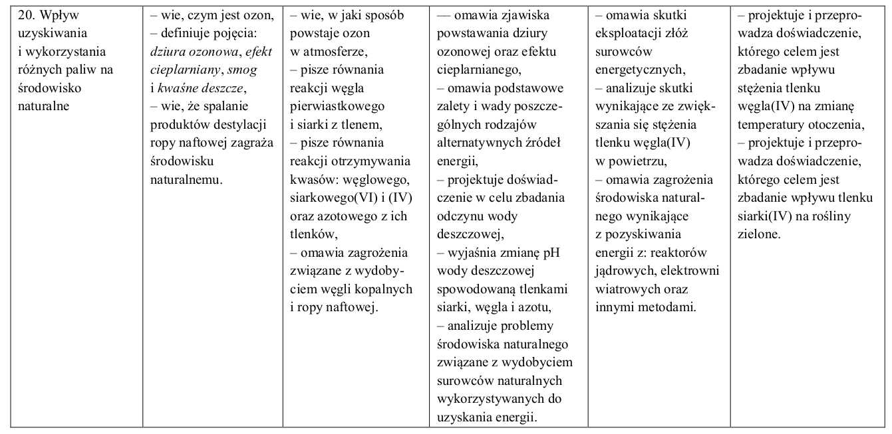

Klasa 3
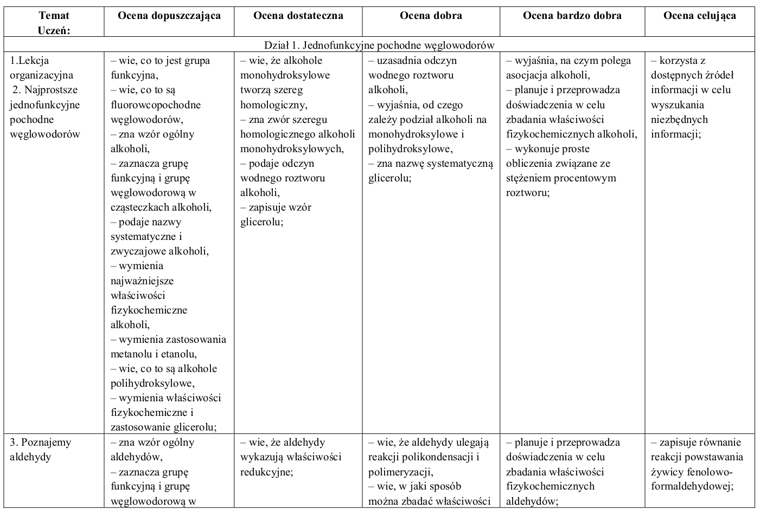
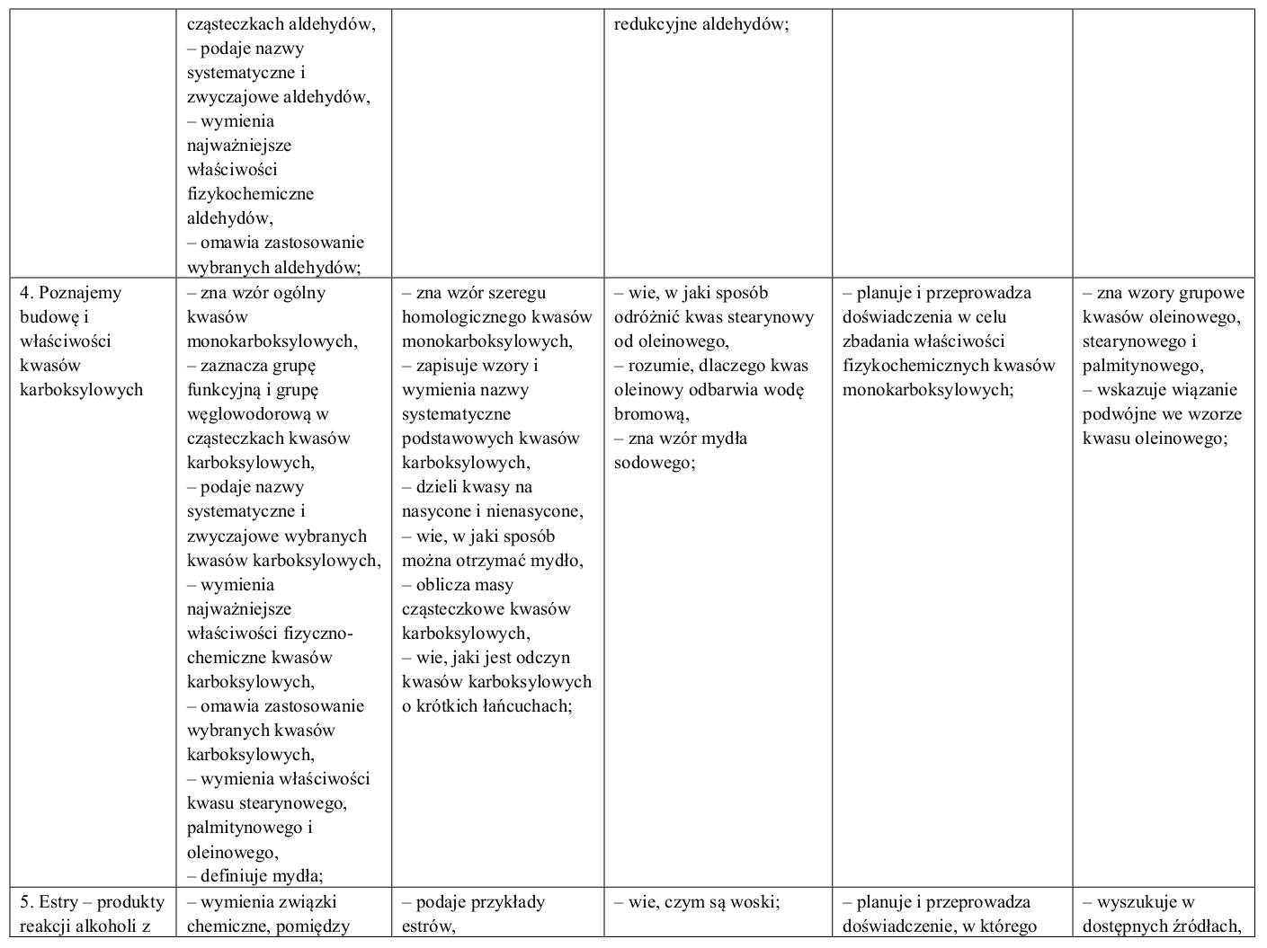

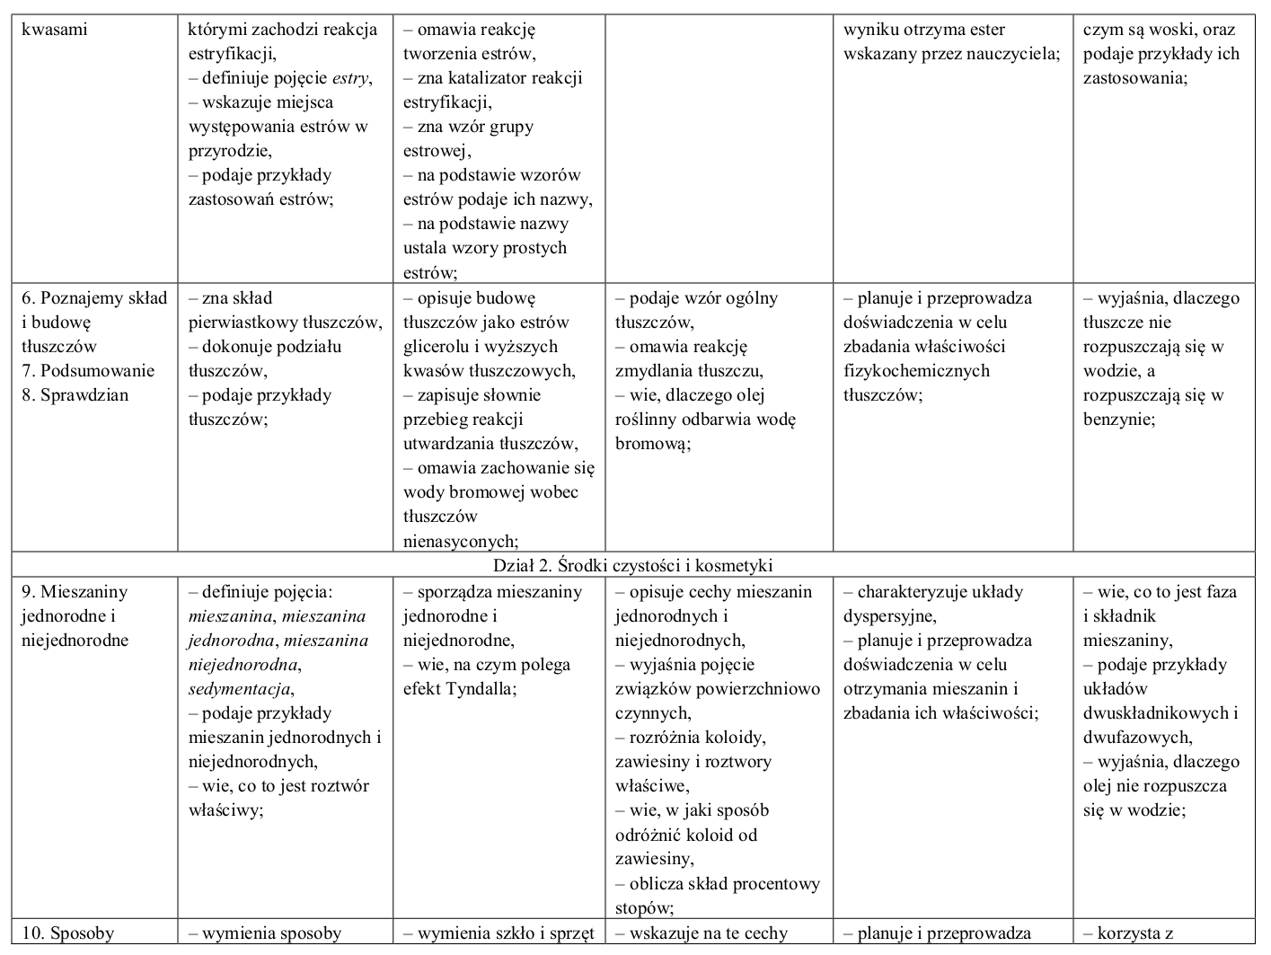
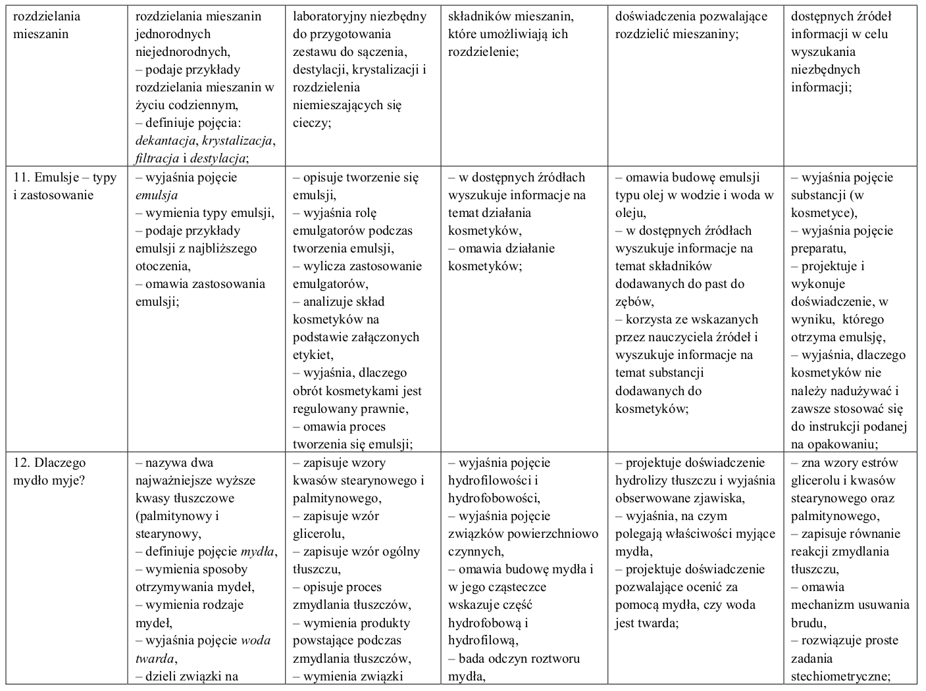

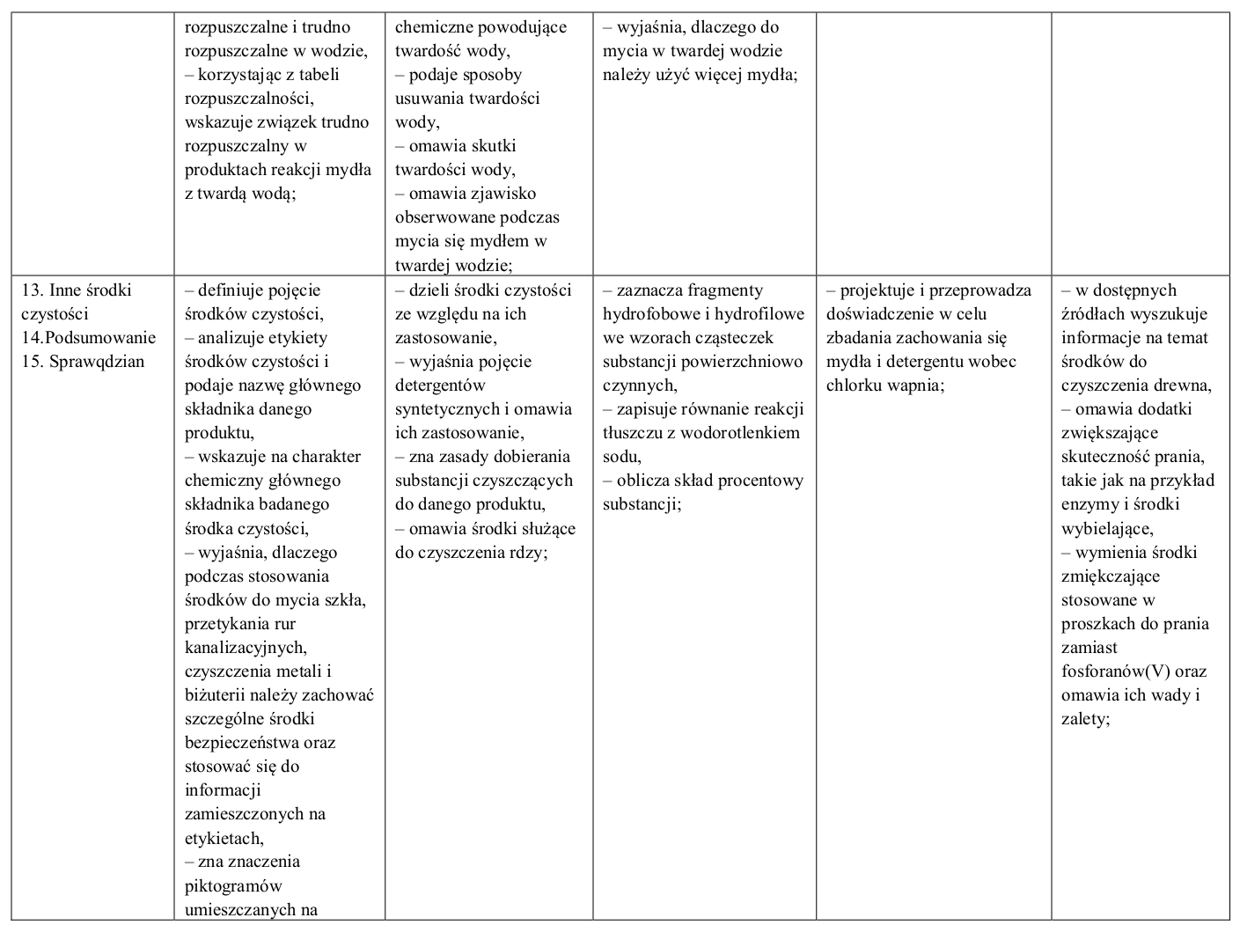
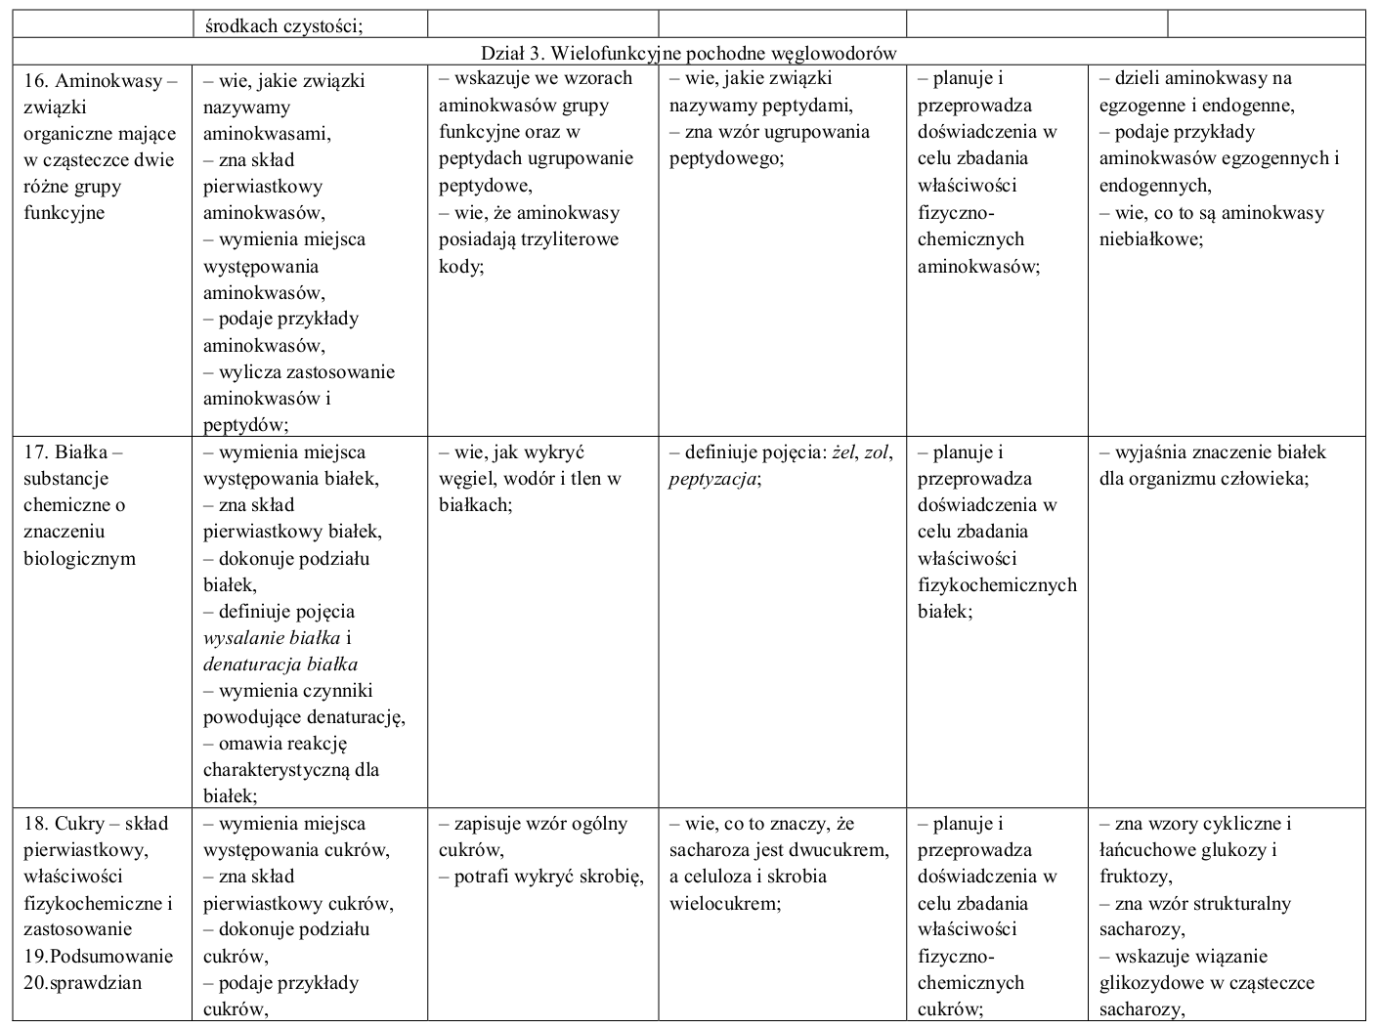

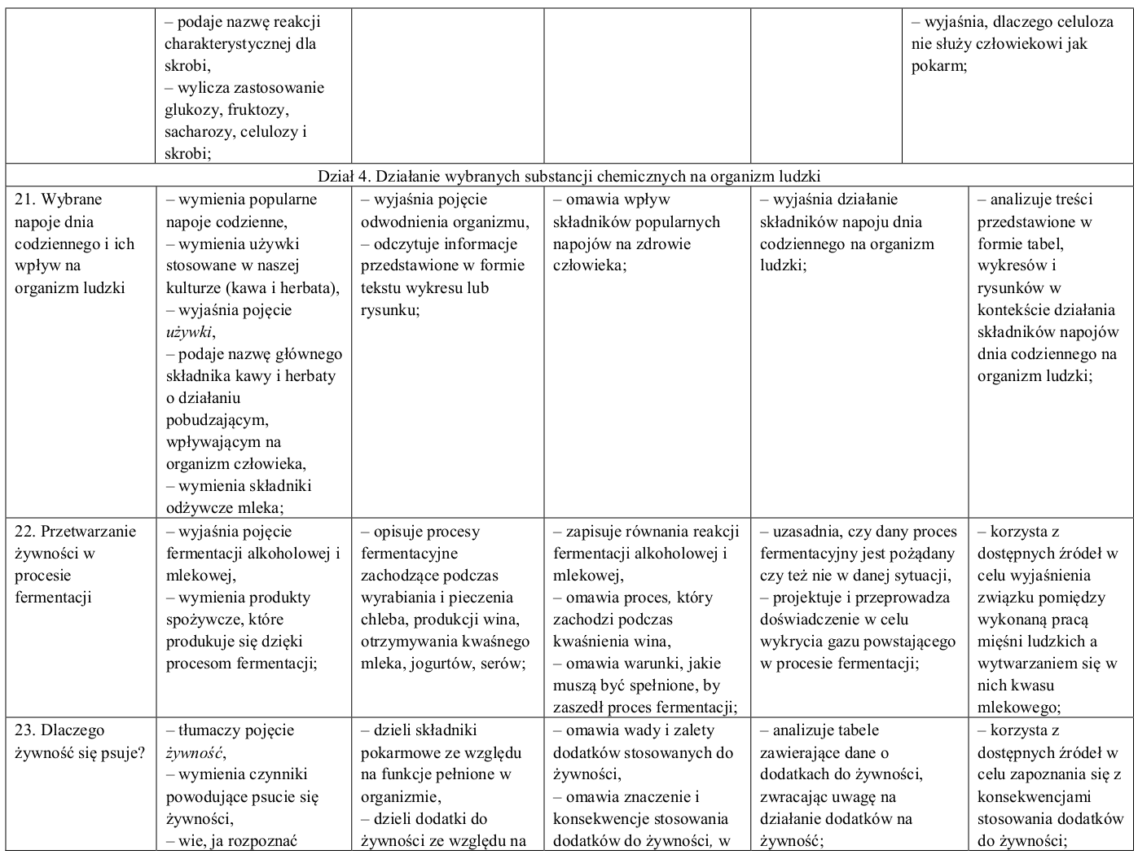
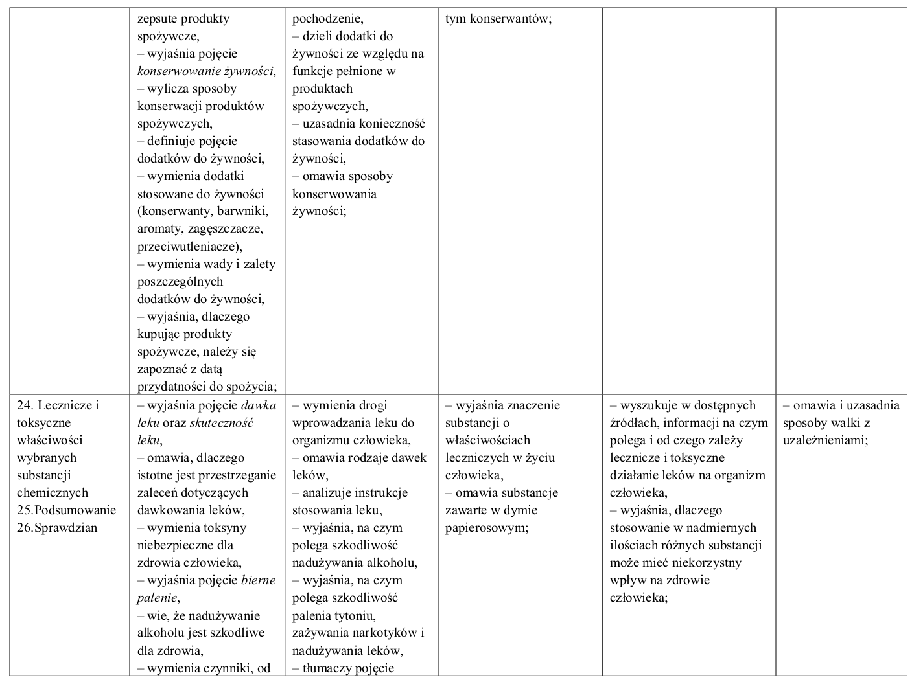

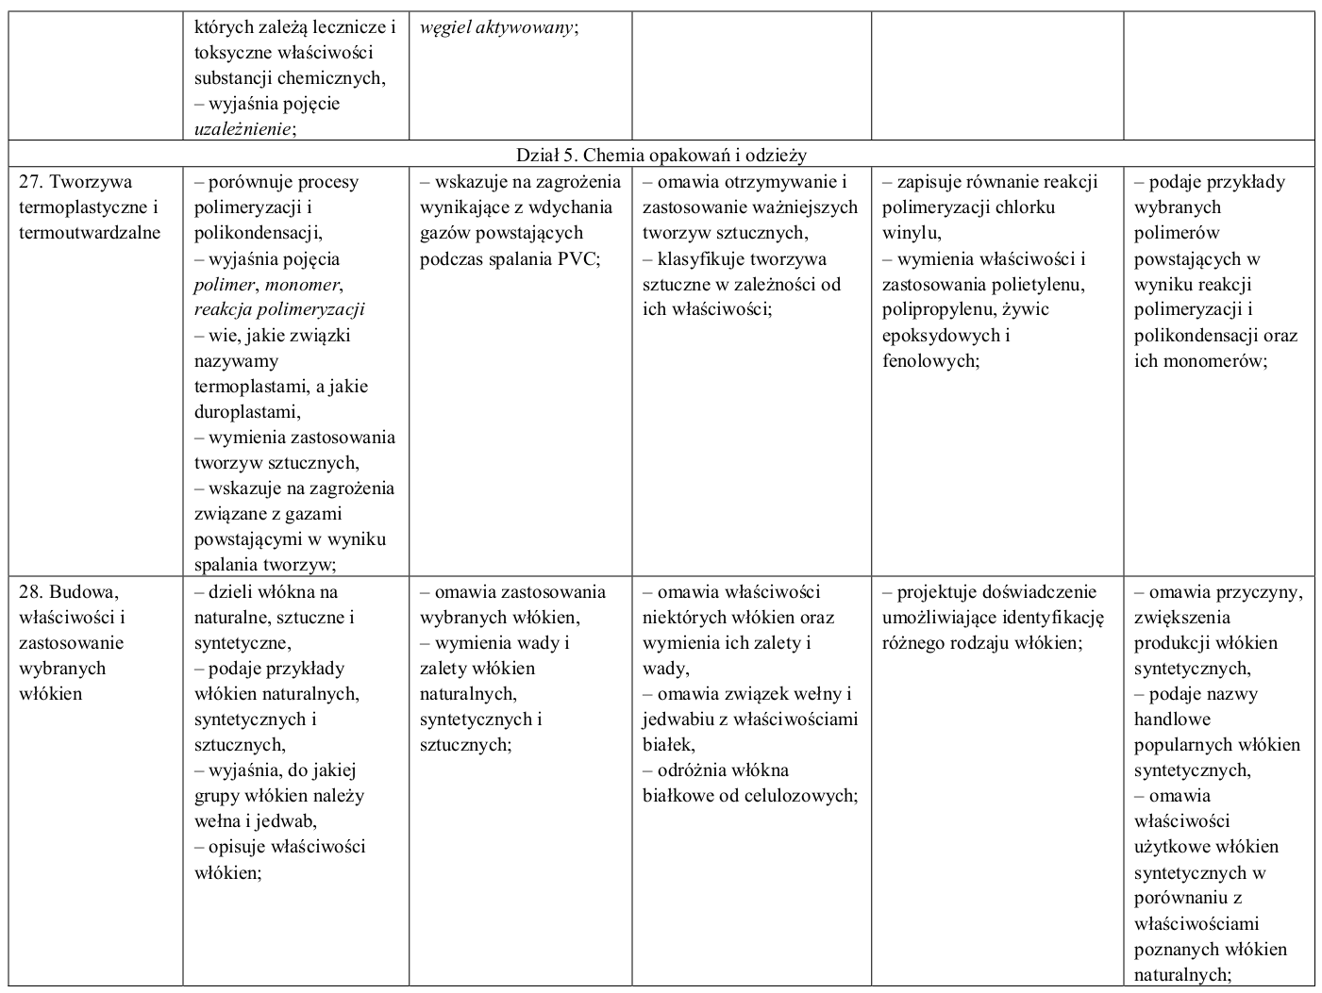
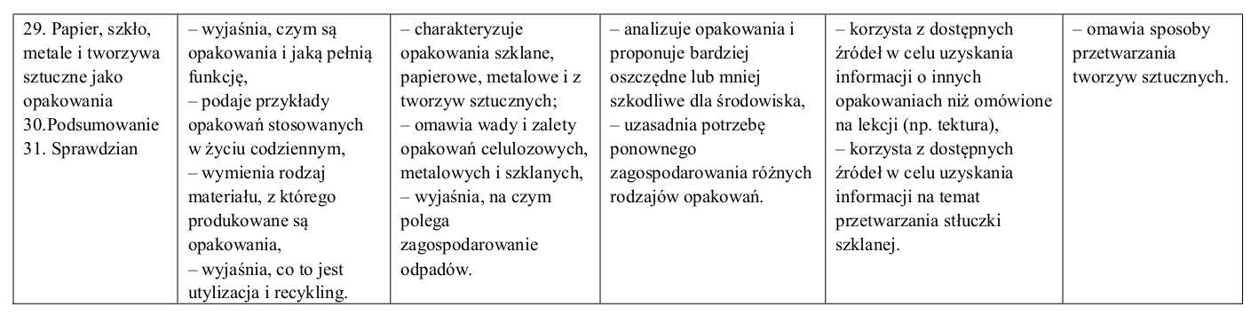

Realizuje: Dorota Kędzierska

